016俄罗斯技术：
在硒化锌（ZnSe）和硫化锌（ZnS）基础上制造光晶体材料

俄罗斯“西兰光学”公司的专家用硒化锌和硫化锌等材料研制出独特的光晶体材料和光元件，利用它可以在雾、灰、烟环境中清楚地进行观察。
专利保护：2003年4月17日申请的PCT/RU“在硫化锌基础上制造光晶体材料方法”的发明专利。
专利所有者：“西兰”封闭式股份有限公司
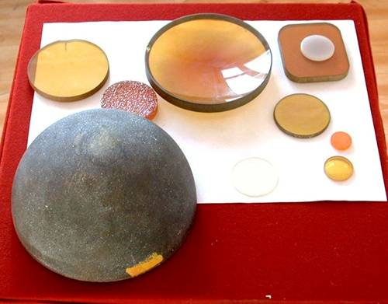
利用硫化锌制成的光晶体材料具有极强的透明度，可以应用于从可见光到红外线的广阔的波长范围（硒化锌材料：0.5-20mkm；硫化锌材料：0.4-14mkm）。同时这种材料还具有对环境影响极高的抗干扰性和机械可靠性（折曲度范围：硒化锌材料3kgs/mm；硫化锌材料5kgs/mm）。它可以用于在可见光、近红外或远红外光范围内露天环境下工作的仪表。光元件的主要形式有平面盘、透镜、无遮蔽或用透光、半透光材料覆盖的半球体等。
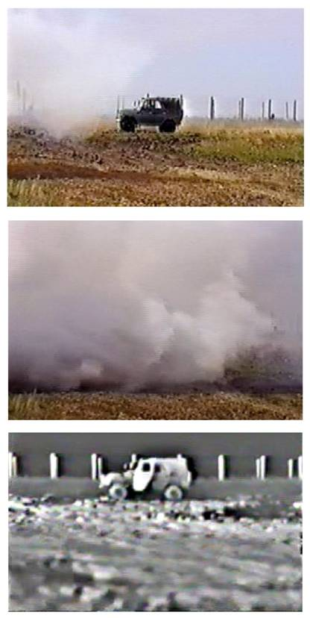
用硫化锌材料制成的光元件主要应用领域：
* 全天候使用的机载或船载导航设备（主要用于航空及水上运输）；
* 航拍设备、导航装置的地面部分、无人驾驶飞行器的遥控及自动控制装置；
* 高温测定及热感技术，带有在可见光到远红外波长范围内获取的图像；
* 可确保在有烟空间或市内清晰成像的观察仪器（如救火飞机或救火车使用的装置、救生员或救火队员个人使用的设备等）
* 激光技术－气体激光发射器的发射窗口，用于技术、医疗等其他用途；
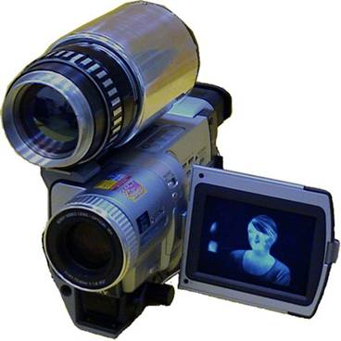
* 夜视仪器。

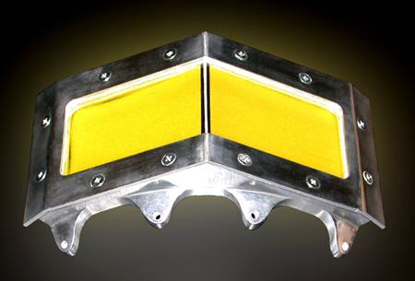
合作方式：在俄专利基础上设立合资企业；转让专利；为中国企业供货。

联系方式：
俄罗斯驻华商务代表处业务部门
北京电话： (010) 65322201 传真: (010) 65325398
电子邮箱：russchinatrade@gmail.com
网站：www.russchinatrade.ru

